南充高中2016-2017学年度第二学期期末考试高一数学
注意事项:
1.本试卷备有答题卡，请在答题卡上作答.否则无效。
2.本试卷分为第I卷(选择题)和第II卷(非选择题)两部分。考试时间:120分钟.
试卷满分:150分。
参考公式：回归直线的方程：
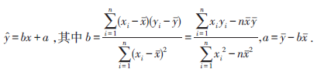
第I卷(选择题.共60分)
一、选择题:本大题共12小题.每小题5分，共60分.在每小题给出的四个选项中，只有一项是符合要求的.
(1)己知，那么角是
(A)第一或第二象限角 (B)第二或第三象限角
(C)第三或第四象限角 (D)第一或第四象限角
(2)从编号为1～50的50枚最新研制的某种型号的弹道导弹中随机抽取5枚来进行发射
试验，若采用每部分选取的号码间隔一样的系统抽样方法，则所选取的5枚导弹的
编号可能是
(A) 3、13、23、33、43 (B) 5、10、15、20、25
(C)1、2、3、4、5 (D) 2、4、8、16、32
(3)已知扇形的周长为8cm.则该扇形的面积S值最大时圆心角的大小为
(A) 4弧度 (B) 3弧度 (C) 2弧度 (D) 1弧度
(4)已知: 、是不共线向量，，，且，则的值为
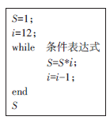
(A) 8 (B) 3 (C)-3 (D)-8
(5)如果右边程序运行后输出的结果是132.那么在程序中while
后面的表达式应为
(A) >11
(B)
(C)
(D)
(6)设，且，则
(A) (B)
(C) (D)
(7)如果执行右边的程序框图，那么输出的
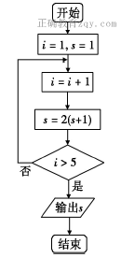
(A) 22 (B) 46 (C) 94 (D) 190

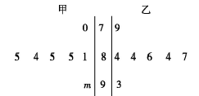

(8)如图是某青年歌手大奖赛是七位评委为甲、乙两名选手打分的茎叶图(其中m是数字0～9中的一个)，去掉一个最高分和一个最低分之后.甲、乙两名选手的方差分别是和，则
(A) > (B) < (C) (D) ，的大小与m的值有关
(9)任意画一个正方形，再将这个正方形各边的中点相连得到第二个正方形.依此类
推，这样一共画了3个正方形.如图所示，若向图形中随机投一点，则所投点落在
第三个正方形的概率是
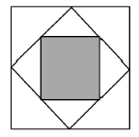
(A)
(B)
(C)
(D)
(10)由函数的图象得到的图象，需要将的图象
(A)向左平移个单位 （B)向右平移个单位
(C)向左平移个单位 （D)向右平移个单位
(11)已知为奇函数，则的一个取值为
(A) 0 (B) (C) (D)
(12)函数的图象与直线有且仅有两个不同的交点，则的取值范围是
(A) (B) (C) (D) [1.3]
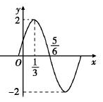
第II卷（非选择题，共90分)
二、填空题:本大题共4小题.每小题5分，共20分.
(13)利用更相减损之术求1230与411的最大公约数时，第三次做
差所得差值为________。
(14)已知函数的部
分图象如图所示.则的解析式是______________。
(15)某工厂为了对新研发的一种产品进行合理定价，将该产品按
事先拟定的价格进行试销.得到如下数据:
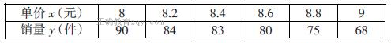
根据上表可得回归直线方程中的，据此模型预报单价为10元时的
销量为_______件.
(16)给出下列命题:
①函数的最小正周期是
②终边在轴上的角的集合是
③函数的一个对称中心为
④设是锐角三角形。则点在第四象限，
其中正确命题的序号是_______________________(把正确命题的序号都填上).
三、解答题:本大题共6小题.共70分.解答题应写出文字说明，证明过程和演算步骤.
(17)(本题满分12分)
己知·
(1)求的值
（2）若是钝角，是锐角，且，求的值·

(18)(本小题满分12分)
一个体育训练小组测试的50m跑的成绩(单位: )如下:6.4， 6.5， 7.0， 6.8， 7.1，
7.3，6.9，7.4，7.5，请设计一个算法，从这些成绩中搜索出小于6.8的成绩.并画出程
序框图.

(19)(本小题满分12分)
为了了解高一学生的体能情况，某校抽取部分学生进行一分钟跳绳次数测试，将所
得数据整理后.画出频率分布直方图(如图所示)，图中从左到右各小长方形面积之比为
2：4：17：15：9：3，第二小组频数为12.
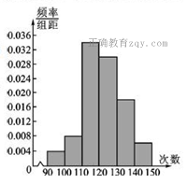
(I)第二小组的频率是多少?样本容量是多少?
(Il)若次数在110以上(含110次)为达标.试估
计该学校全体高一学生的达标率是多少?
(III)在这次测试中，学生跳绳次数的中位数落在
哪个小组内?请说明理由.

(20)(本小题满分12分)
已知向量
(I)当时，求的值;
(II)当时，求向量与的夹角的余弦值;
(III)当时，求

(21)(本小题满分12分)
M科技公司从45名男员工、30名女员工中按照分层抽样的方法组建了一个5人的科
研小组.
(I)求某员工被抽到的概率及科研小组中男、女员工的人数;
(Il)这个科研小组决定选出两名员工做某项实验，方法是先从小组里选出1名员工
做实验，该员工做完后，再从小组内剩下的员工中选一名员工做实验.求选出的两名员
工中恰有一名女员工的概率.

(22)(本小题满分10分)
设向量.
（I）若，求的值;
(II)设函数，求的最大值及的单调递增区间.
